长沙市自然资源和规划局望城分局
《长沙市望城区茶亭镇国土空间总体规划（2021-2035）》
批前公示

为全面落实省委、省政府关于建立国土空间规划体系部署要求，加快建设高质量发展城镇，推进高质量发展、高品质生活和高水平治理，特编制《长沙市望城区茶亭镇国土空间总体规划（2021-2035）》,规划草案成果已经编制完成，现根据有关法律要求，对该规划进行公示，征求公众意见。如对该规划方案有意见和建议，请于公示期内反馈至长沙市自然资源和规划局望城分局或茶亭镇人民政府。

规划范围与期限

规划范围
茶亭镇国土空间总体规划编制范围为茶亭镇行政管辖区内全部国土空间，包括镇域全部、镇开发边界内两个层次。
镇域全部：茶亭镇行政辖区范围，包括1个社区和12个行政村，总面积为116.90平方公里。
镇开发边界内：指城镇建成区以及因城乡建设和发展需要必须实行规划控制的区域，主要集中于望城高新区、梅花岭社区、静慎村，总面积为256.95公顷。

规划期限
本次规划期限为2021—2035年，其中近期为2021—2025年，远期为2026—2035年。

发展定位目标

发展定位
主题定位：农旅小镇
形象定位：五彩茶亭、芳香小镇
功能定位：以花为产业,以美丽屋场为载体,以度假、乡村旅游、生态保育和特色农业产业为主导打造城市居民休闲度假后花园，长株潭城乡融合发展样板和生态文旅高地，环洞庭湖经济圈重要旅游节点，具有湖湘风貌特色的乡村休闲旅游区。

规划指标
规划指标体系包括社会发展、底线管控、结构效率、生活品质、整治修复5大类24个规划指标，其中7个约束性指标，17个预期性指标。
乡镇规划指标一览表
指标 类型 | 指标名称 | 单位 | 2020年 （基期年） | 2025年 （近期年） | 2035年 （目标年） | 指标属性
社会 发展 | 户籍人口规模 | 万人 | 5.14 | 5.3 | 5.7 | 预期性
社会 发展 | 常住人口规模 | 万人 | 3.89 | 4 | 4.5 | 预期性
底线 管控 | 生态保护红线面积 | 公顷 | 992.65 | 992.65 | 992.65 | 约束性
底线 管控 | 永久基本农田保护面积 | 公顷 | 2638.55 | 2638.55 | 2638.55 | 约束性
底线 管控 | 耕地保有量 | 公顷 | 3009.01 | 3009.01 | 3009.01 | 约束性
底线 管控 | 用水总量 | 万立方米 | / | 0.5 | 0.64 | 约束性
底线 管控 | 城镇建设用地规模 | 公顷 | 95.89 | / | 213.59 | 约束性
底线 管控 | 村庄建设用地规模 | 公顷 | 1419.38 | / | 1284.32 | 约束性
底线 管控 | 林地保有量 | 公顷 | 4039.83 | / | 3949.36 | 约束性
底线 管控 | 草地面积 | 公顷 | 27.62 | / | 26.6 | 预期性
底线 管控 | 湿地面积 | 公顷 | 126 | 126 | 126 | 预期性
结构 效率 | 乡镇国土开发强度 | % | 12.5 | / | 17 | 预期性
结构 效率 | 人均城镇建设用地 | 平方米 | 19 |  | 45 | 预期性
结构 效率 | 人均村庄建设用地 | 平方米 | 295 | / | 241 | 预期性
生活 品质 | 千人医疗卫生机构床位数 | 张 | 4.1 | 7.6 | 7.6 | 预期性
生活 品质 | 千人养老机构床位数 | 张 | 35 | 40 | 45 | 预期性
生活 品质 | 城镇集中建设区人均公园绿地面积 | 平方米 | / | 6.4 | 6.4 | 预期性
生活 品质 | 生活垃圾无害化处理率 | % | / | 100 | 100 | 预期性
生活 品质 | 村组等级公路通达率 | % | / | 100 | 100 | 预期性
生活 品质 | 农村卫生厕所普及率 | % | / | 100 | 100 | 预期性
生活 品质 | 村卫生室数量 | 个 | 11 | 13 | 13 | 预期性
整治 修复 | 农用地整理面积 | 公顷 | / | / | / | 预期性
整治 修复 | 建设用地整理面积 | 公顷 | / | / | / | 预期性
整治 修复 | 新增生态修复面积 | 公顷 | / | / | / | 预期性

发展规模

人口规模
至2025年，茶亭镇总人口5.3万人，；
至2035年，茶亭镇总人口5.7万人。

镇域用地规划
至2035年，镇域国土总面积达11689.84公顷，城乡用地总用地规模为1497.91公顷，其中城镇建设用地213.59公顷，村庄建设用地1284.32公顷（包括5%留白指标，面积约61.16公顷）。

国土空间格局

总体格局
构建茶亭镇“两廊三带，双心三片”的综合发展格局。
两廊：沿湘江苏蓼垸组成的西部生态廊道、九峰山黑麋峰组成的东部生态走廊。
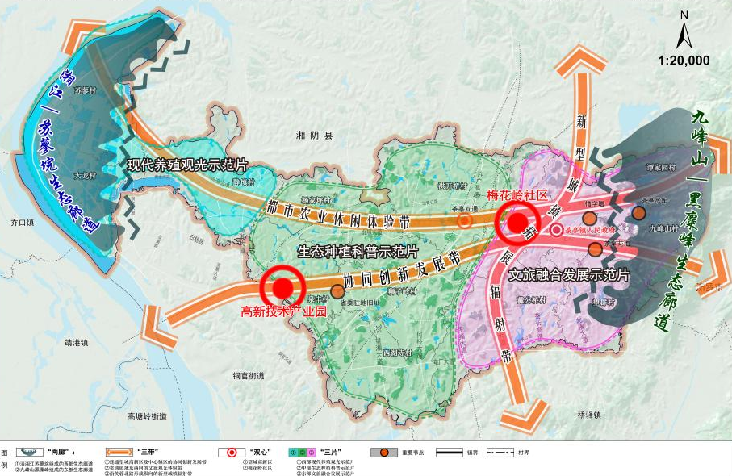
三带：连通望城高新区及中心镇区的协同创新发展带，贯通镇域东西向的文旅观光体验带，沿芙蓉北路形成的新型城镇辐射带。
双心：望城高新区、梅花岭社区。
三片：西部现代养殖观光示范片；中部生态种植科普示范片；东北文旅融合发展示范片。

落实三条控制线
划定茶亭镇永久基本农田保护面积约2638.55公顷，耕地保有量目标为3009.01公顷；划定生态保护红线面积约992.65公顷，主要分布在谭家园村、九峰山村；划定城镇开发边界面积约256.95公顷，全部为集中建设区。

村庄规划指引

指标分解
落实乡镇国土空间规划确定的目标定位、重要控制线、要素配置等规划内容。合理下达各村的耕地保有量、永久基本农田保护面积、生态保护红线控制面积、林地保有量及村庄建设用地等约束性指标。
乡镇规划指标分解表
序号 | 行政村 | 耕地保有量（公顷） | 永久基本农田保护面积（公顷） | 生态保护红线控制面积（公顷） | 村庄建设用地面积（公顷）
1 | 大龙村 | 197.07 | 124.08 | 0 | 110.89
2 | 戴公桥村 | 330.08 | 299.66 | 0 | 144.28
3 | 静慎村 | 261.67 | 229.87 | 0 | 99.07
4 | 洪开桥村 | 298.31 | 262.17 | 0 | 116.61
5 | 九峰山村 | 141.73 | 114.97 | 431.67 | 50.26
6 | 梅花岭社区 | 223.62 | 187.65 | 0 | 137.89
7 | 泉丰村 | 210.52 | 186.49 | 0 | 83.87
8 | 狮子岭村 | 337.92 | 306.86 | 0 | 126.33
9 | 苏蓼村 | 216.77 | 208.55 | 0 | 80.93
10 | 谭家园村 | 166.81 | 137.29 | 498.00 | 83.66
11 | 望群村 | 179.94 | 159.80 | 62.98 | 71.80
12 | 西湖寺村 | 289.34 | 272.36 | 0 | 114.52
13 | 杨家坪村 | 155.23 | 148.80 | 0 | 64.20
合计 |  | 3009.01 | 2638.55 | 992.65 | 1284.32

村庄建设引导
规划根据望城区村庄分类和布局成果确定村庄类型，按照村庄发展类型及村庄发展状况，明确村庄类型、人口规模、发展方向、基础设施和公共服务设施项目配置要求。

开发边界内规划

规划范围与规模
根据省厅下发数据，茶亭镇城镇开发边界主要集中于望城高新区、梅花岭社区和静慎村，城镇开发边界总面积为256.95公顷。其中：望城高新区集中建设区用地规模为54.51公顷，全部为城镇建设用地；梅花岭镇区集中建设区用地规模134.58公顷，其中城镇建设用地91.22公顷，非城镇建设用地43.36公顷；慎家桥集镇集中建设区用地规模37公顷，全部为城镇建设用地。

用地布局
梅花岭镇区现状城镇建设用地为50.4公顷，规划城镇建设用地为91.22公顷。新增城镇建设用地主要为居住用地和仓储用地。
慎家桥集镇现状城镇建设用地为35.09公顷，规划城镇建设用地为37公顷。新增城镇建设用地主要为绿地与开敞空间用地。
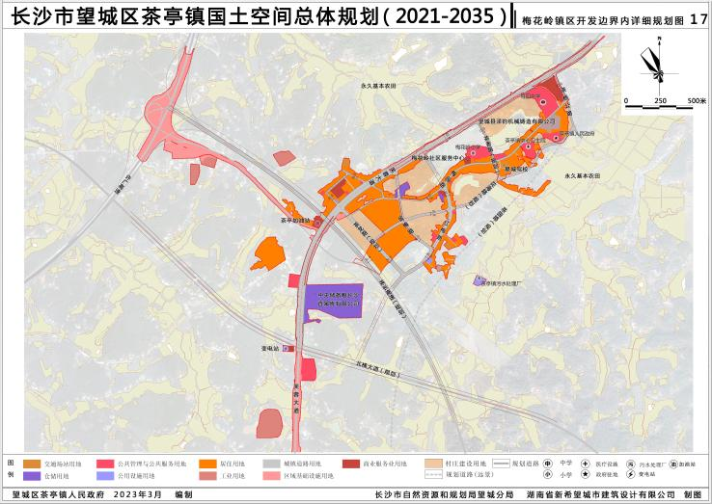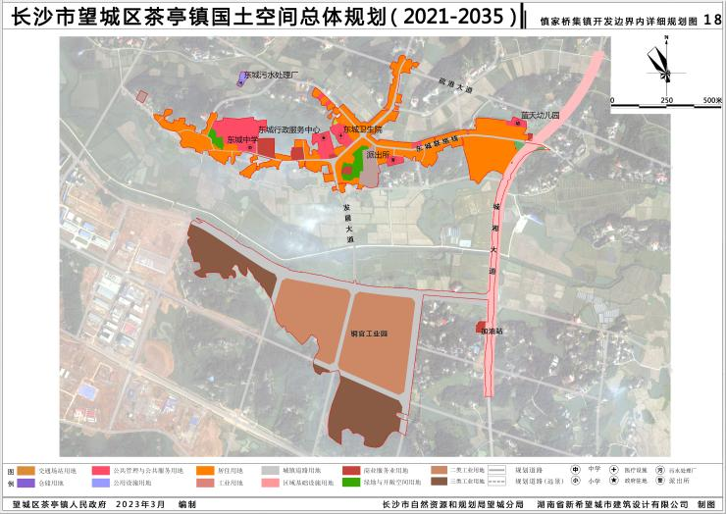
梅花岭镇区用地规划图 慎家桥集镇用地规划图

图纸数量：共2张

附图名称：

图1 国土空间规划图

图2 总体格局图

图3 耕地保护图
本公示期限从2023年6月30日至2023年7月30日。根据《湖南省实施<中华人民共和国城乡规划法>办法》第二十条的规定，利害关系人有权提出意见。如有意见与建议，请在公示期内以署名书面形式告知长沙市自然资源和规划局望城分局或茶亭镇人民政府。申请听证的，应在公示期满5个工作日内以书面形式向批后管理责任单位提出听证申请，逾期未提出的，视为放弃听证权利。
公示单位：长沙市自然资源和规划局望城分局 茶亭镇人民政府
公示意见收集途径：
长沙市自然资源和规划局望城分局:
15273335953（邹女士），13874839932（杨先生）
茶亭镇人民政府：18711062287（周先生）
邮箱：957023075@qq.com

长沙市自然资源和规划局望城分局
2023年6月30日

欢迎访问长沙市自然资源和规划局望城分局、茶亭镇人民政府网查看公示项目详细信息
网址：
http://www.wangcheng.gov.cn/xxgk_343/gdwxxgk/bmxxgk/qzfgzbmhbmgljg/qgtj/csgh/pqgs/

http://www.wangcheng.gov.cn/xxgk_343/gdwxxgk/jzxxgk/xz/ctz/bm.html

